Отчет по лабораторной работе №2

Дисциплина: Computer Skills for Scientific Writing

Нирдоши Всеволод Раджендер

## Цель работы

Создать первый документ в системе LaTeX, познакомиться с основными командами и элементами, научиться компилировать .tex-файл в PDF с помощью редактора **TeXworks** и через командную строку Windows.

## Задание

1. Установить и запустить редактор **TeXworks**.
2. Создать новый файл first.tex.
3. Написать код документа на языке LaTeX с использованием различных элементов:
   * базовая структура документа,
   * языковые пакеты,
   * сноски,
   * специальные символы,
   * математическая формула.
4. Скомпилировать документ в PDF в редакторе TeXworks.
5. Скомпилировать документ в PDF через командную строку с помощью команды:

* XeLaTeX first.tex

## Выполнение лабораторной

### 1. Создание файла и редактор

* Открыл редактор **TeXworks**, который входит в комплект TeX Live.
* Создал новый файл first.tex.

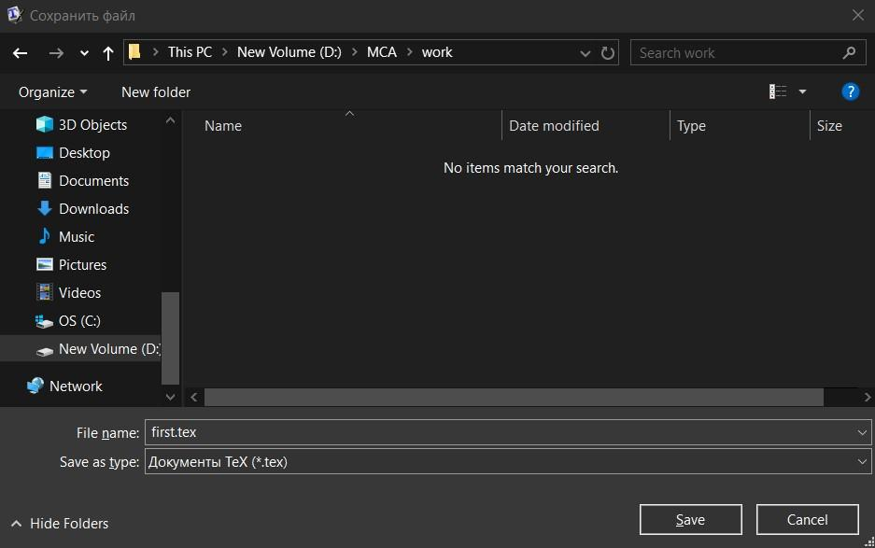

### 2. Написание кода документа

В файл был вставлен следующий код:

\documentclass{article}  
  
\usepackage{polyglossia}  
\setdefaultlanguage[spelling=modern]{russian}  
\setotherlanguage{english}  
  
\usepackage{unicode-math}  
\setmainfont[Ligatures={Common,TeX},Scale=0.94]{IBM Plex Serif}  
\setsansfont[Ligatures={Common,TeX},Scale=MatchLowercase,Scale=0.94]{IBM Plex Sans}  
\setmonofont[Scale=MatchLowercase,Scale=0.94,FakeStretch=0.9]{IBM Plex Mono}  
\setmathfont{STIX Two Math}  
  
\usepackage{graphicx}  
\usepackage{textcomp}   
\usepackage{hyperref}  
  
**\begin**{document}  
Hey world!  
  
This is a first document.  
  
This is a simple  
document\footnote{with a footnote}.  
This is a new paragraph.  
  
\textbraceleft  
\textbraceright  
\textdollar  
\textunderscore  
\textbackslash  
\textasciicircum  
\textasciitilde  
  
**\begin**{equation}\label{eq:eq01}  
 y(x) = \lim_{t \to 0} \sin^2(t)  
**\end**{equation}  
  
**\end**{document}

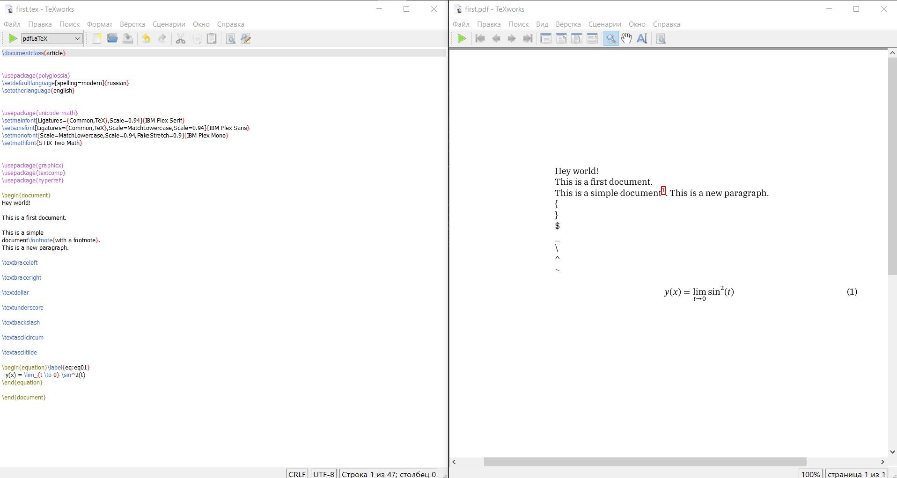

### 3. Пояснение к коду

* **
* **Пакет polyglossia** — работа с языками (русский и английский).
* **Пакет unicode-math** — поддержка Unicode-шрифтов и современных математических символов.
* — создание сноски.
* **Команды , и др.** — вывод специальных символов {}, $, _, \, ^, ~.
* **Окружение equation** — вставка математической формулы с автоматической нумерацией:

### 4. Компиляция в редакторе TeXworks

* В меню TeXworks выбран движок **XeLaTeX**.
* После нажатия на «Компиляция» был получен файл **first.pdf**, содержащий текст, сноску, специальные символы и формулу.

### 5. Компиляция через командную строку

* В командной строке Windows выполнен переход в папку с файлом:
* cd C:\Users\<Имя>\Documents\latex-labs
* Выполнена команда:
* XeLaTeX first.tex

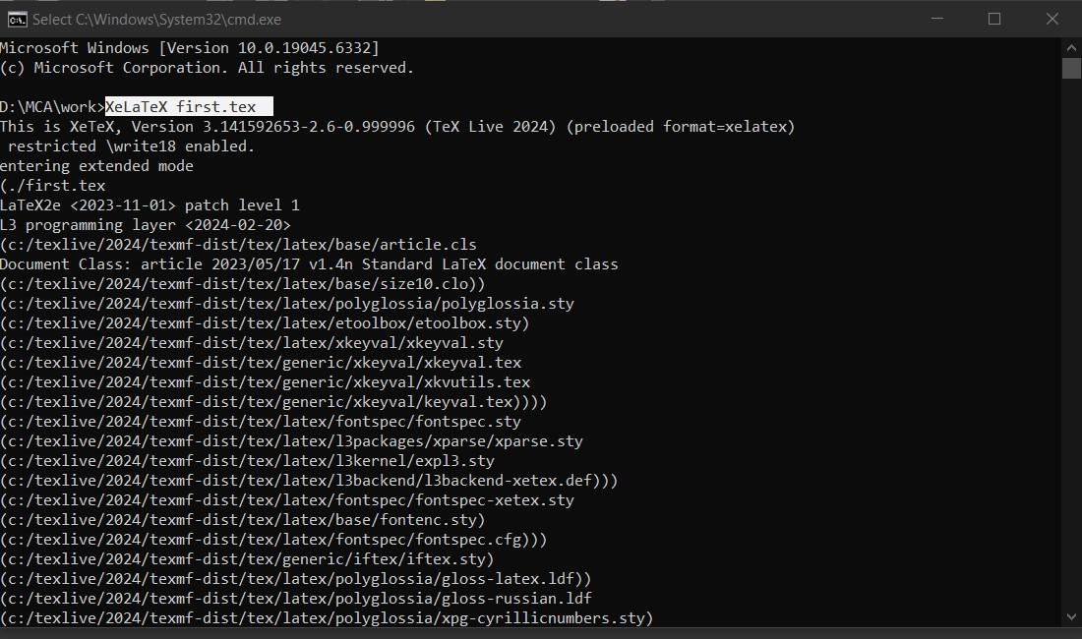

* В результате появился файл **first.pdf**, совпадающий по содержанию с версией, собранной в TeXworks.

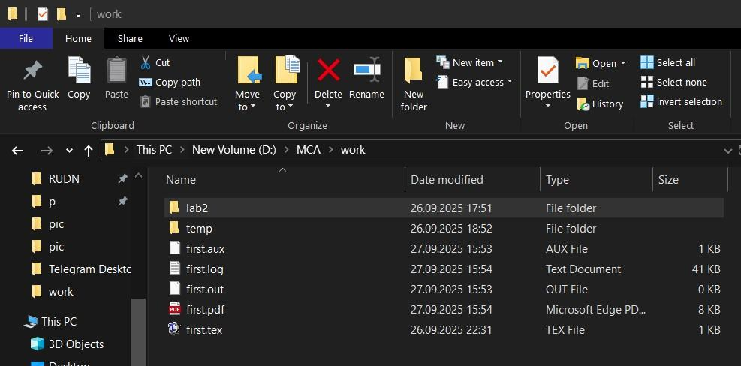

## Выводы

В ходе лабораторной работы был создан и скомпилирован первый документ на языке LaTeX.

* Изучена структура .tex-файла: преамбула, тело документа.
* Добавлены и протестированы элементы: сноски, специальные символы, математическая формула.
* Выполнена компиляция документа в двух режимах: через графический редактор **TeXworks** и через **командную строку**.
* Получен PDF-документ, что подтверждает корректность работы установленного дистрибутива TeX Live.